Guía3. Informe final Proyecto APT
Asignatura Capstone

1. Informe final Proyecto APT
El objetivo de este informe es que describas los aspectos más relevantes de tu Proyecto APT. Es importante que fundamentes las decisiones que tuviste que tomar a lo largo del proceso.

A continuación, encontrarás distintos campos que deberás completar con la información solicitada, los que dan cuenta del resumen de tu proyecto APT y sus principales resultados.

Nombre del proyecto | Sentinel: Sistema de Prevención de Incidentes TI con Inteligencia Artificial
Área (s) de desempeño(s) | Ingeniería de software y desarrollo de soluciones informáticas; gestión y operación de infraestructura y servicios TI; análisis de datos e inteligencia artificial aplicada.
Competencias | Desarrollar soluciones informáticas; analizar y procesar datos para apoyar la toma de decisiones; diseñar e implementar servicios y componentes tecnológicos; aplicar buenas prácticas de seguridad, automatización y calidad en soluciones TI.

Contenidos del informe final
1. Relevancia del proyecto APT | Problema y relevancia para la profesión.  Los sistemas de monitoreo tradicionales permiten observar indicadores de infraestructura, pero no siempre entregan contexto suficiente para anticipar una degradación o decidir cómo responder. Sentinel aborda este problema mediante un MVP académico orientado al monitoreo de conexiones PostgreSQL, la recepción y persistencia de métricas y el desarrollo de capacidades analíticas y de recomendación. El valor profesional del proyecto está en integrar APIs, bases de datos, observabilidad, pruebas y buenas prácticas de operación TI.  Contexto donde se sitúa la situación.  El proyecto se desarrolla en la carrera de Ingeniería en Informática, sede Maipú, mediante un escenario controlado de degradación de servicios asociados a PostgreSQL. La solución utiliza un simulador de métricas, FastAPI, PostgreSQL/TimescaleDB, Grafana y contenedores Docker. La aplicación de escritorio con Tauri, un agente real y la ejecución automática de correcciones corresponden a proyecciones posteriores, no a entregables demostrados del MVP académico.  A quiénes afecta o impacta.  El problema es relevante para administradores de bases de datos, profesionales DevOps/SRE, equipos de soporte e infraestructura y, de forma indirecta, usuarios de servicios digitales que dependen de la disponibilidad de sus bases de datos.  Aporte de valor y límites de la medición.  El entorno permite observar métricas y validar componentes de recepción, almacenamiento y recomendaciones con pruebas reproducibles. Se definieron como indicadores de valor el tiempo de anticipación, la precisión de detección, el tiempo de resolución y el ahorro estimado. No se dispone aún de mediciones verificadas de esos cuatro indicadores; por tanto, no se presentan porcentajes ni ahorros como resultados alcanzados.
2. Objetivos | Objetivo general.  Desarrollar y validar progresivamente un MVP académico de Sentinel para apoyar la prevención de incidentes TI mediante observabilidad de PostgreSQL, análisis de métricas y recomendaciones correctivas, documentando tanto los resultados comprobados como los componentes pendientes de evaluación integral.  Objetivos específicos.  1. Diseñar un simulador y un escenario reproducible de degradación de infraestructura.  2. Implementar una API FastAPI para recibir métricas y persistirlas en PostgreSQL/TimescaleDB.  3. Desarrollar componentes de detección de anomalías y predicción, y evaluar su desempeño cuando existan resultados cuantitativos verificables.  4. Implementar reglas para generar recomendaciones correctivas y registrar sus estados.  5. Visualizar métricas y el estado de PostgreSQL mediante Grafana.  6. Validar componentes mediante pruebas automatizadas y documentar las solicitudes de verificación posterior, diferenciándolas de una verificación de efectividad efectivamente realizada.  Estado de cumplimiento.  Se verificaron la recepción de métricas, la persistencia, el monitoreo normal de conexiones y las pruebas seleccionadas de ingestión, validación, modelos y lógica correctiva. La evaluación cuantitativa del modelo predictivo y la comprobación del efecto de una corrección sobre PostgreSQL permanecen sin evidencia suficiente para declararlas completadas.
3. Metodología | Metodología utilizada.  Se trabajó mediante desarrollo incremental, con requisitos e historias de usuario, implementación modular, control de versiones, contenedores Docker y pruebas automatizadas con Pytest. La arquitectura separa el simulador, la API FastAPI, el almacenamiento TimescaleDB, el monitoreo de PostgreSQL y la visualización Grafana. El seguimiento se apoyó en Trello, OpenSpec y el plan de trabajo de ocho actividades.  Estrategia de validación.  Se comprobaron servicios de demostración, recepción de una muestra por la API, registros persistidos y un dashboard de conexiones PostgreSQL. Para las pruebas con acceso a datos se utilizó una base TimescaleDB aislada, evitando interferir con la demostración. Se distinguieron las pruebas unitarias de la lógica correctiva de la validación integral de una corrección aplicada.  Alcance real del ciclo.  La secuencia detectar, analizar, predecir, recomendar, actuar y verificar describe el ciclo objetivo de Sentinel. En la evidencia disponible no se ha demostrado de extremo a extremo ese ciclo completo: HU-16 registra la aplicación declarada de una recomendación y genera una solicitud de verificación, pero no ejecuta acciones ni calcula el resultado de dicha verificación.
4. Desarrollo | Etapas o actividades del proyecto.  1. Arquitectura y flujo de datos (S1; responsable planificado: Génesis Hernández): se definió la arquitectura modular y se prepararon diagramas.  2. Simulador de métricas (S2–S3; Benjamín Mella): se integró un simulador en el entorno Docker; su ejecución está respaldada por la demostración del sistema.  3. Modelo de datos y API (S4–S5; Bairon Raio): recepción HTTP 200 y persistencia verificadas en TimescaleDB.  4. Modelo predictivo (S6–S8; Bairon Raio): existen componentes de análisis, pero falta incorporar resultados cuantitativos comprobados de predicción y evaluación.  5. Motor de recomendación (S9; Benjamín Mella): reglas correctivas y de estados verificadas mediante 113 pruebas automatizadas.  6. Dashboard Grafana (S10–S11; Benjamín Mella): visualización de conexiones PostgreSQL en condición normal comprobada.  7. Pruebas e integración (S12–S15; Génesis Hernández): 62 pruebas de ingestión, validación y modelos aprobadas, además de 113 pruebas de recomendaciones y estados. No equivalen a ejecutar la suite completa.  8. Documentación y métricas de valor (S16–S18; equipo): se recopilaron evidencias y anexos; las métricas cuantitativas de valor siguen pendientes de validación.  Cumplimiento de plazos.  Las semanas y responsables anteriores corresponden a la planificación original. Para confirmar cumplimiento o retrasos por actividad, el equipo debe contrastar las fechas reales de Trello y Git con la carta Gantt. No se asignan porcentajes de avance ni cumplimiento temporal sin ese contraste.  Facilitadores.  La división del proyecto en componentes, la contenerización, las pruebas automatizadas, la base de pruebas aislada y el uso de Grafana facilitaron el diagnóstico y la reproducibilidad.  Dificultades reales.  En una ejecución inicial, 11 pruebas de ingestión devolvieron HTTP 503 porque el proceso de pruebas no tenía configurada la conexión a la base de datos. También fue necesario distinguir las pruebas que requieren infraestructura aislada de aquellas que pueden ejecutarse sin ella. La evaluación integral del modelo y de la verificación posterior aún requiere evidencia adicional.  Ajustes realizados.  Se reutilizó una instancia TimescaleDB de pruebas aisladas, se comprobó su conexión desde Python y se configuró temporalmente la variable de conexión solo para el proceso Pytest. Tras ello, las 62 pruebas seleccionadas aprobaron. Para mantener un alcance demostrable, se separaron las funciones comprobadas de las capacidades futuras; no se intervino la base de demostración ni se aplicaron acciones correctivas reales.
5. Evidencias | Evidencias que dan cuenta del desarrollo y los resultados.  Los anexos del informe de avance 2.4 y los registros de pruebas constituyen el respaldo técnico disponible. Las capturas de los resultados comprobados se incorporan en los anexos B.1 a B.6 al final de este informe.  Infraestructura y recepción.  Docker: cinco servicios de demostración en funcionamiento. API FastAPI: POST /api/v1/metrics con HTTP 200; una muestra recibida, validada y aceptada. TimescaleDB: consulta de 5.541 registros de métricas persistidas, entre ellas cpu_usage, ram_usage, requests y postgres_connections.  Visualización.  Grafana: dashboard de conexiones PostgreSQL para el objetivo primary, observado en estado normal. La captura no demuestra por sí misma una alerta ni una predicción de saturación.  Pruebas automatizadas.  Ejecución 1: 62 pruebas aprobadas, 0 fallidas y 1 advertencia de deprecación (18,38 s), sobre ingestión, validación y modelos. Ejecución 2: 113 pruebas aprobadas, 0 fallidas (0,59 s), sobre recomendaciones correctivas y estados. Total de resultados aprobados entre ambas ejecuciones: 175; son conjuntos seleccionados y no toda la suite.  Recomendaciones y verificación posterior.  Las pruebas confirman reglas de generación de recomendaciones y de creación de solicitudes de verificación cuando una recomendación pasa normalmente a applied. HU-16 no ejecuta la recomendación ni emite un veredicto de efectividad; por tanto, esta evidencia no demuestra una mejora posterior de PostgreSQL.  Evidencias pendientes.  Faltan resultados medidos y reproducibles de precisión, falsos positivos, tiempo de anticipación, tiempo de resolución y ahorro estimado; también una demostración integral de predicción y evaluación de efectividad. No se reemplazan estas mediciones por estimaciones no verificadas.  Respaldo documental.  Documento de Alcance, informe de definición del proyecto (Guía 1.5), carta Gantt, tablero Trello, diagramas de arquitectura, repositorio de código y anexos técnicos A.1–A.13 del informe de desarrollo, según su numeración final.
6. Intereses y proyecciones profesionales | Reflexión sobre el aporte del proyecto a nuestros intereses profesionales.  Sentinel permitió relacionar competencias de Ingeniería en Informática con un caso concreto de observabilidad de infraestructura. El equipo trabajó con APIs, modelado y consulta de datos, despliegue mediante contenedores, monitoreo y pruebas automatizadas. La experiencia mostró que implementar componentes no es lo mismo que acreditar su funcionamiento: para presentar resultados confiables fue necesario conservar evidencias, utilizar entornos aislados y describir las limitaciones con precisión.  Aprendizajes y trabajo colaborativo.  El desarrollo incremental y el seguimiento de historias de usuario ayudaron a dividir una propuesta amplia en entregables comprobables. El incidente de configuración de la base de pruebas permitió reforzar prácticas de diagnóstico, separación de entornos y verificación antes de concluir que existe un defecto de aplicación. Las responsabilidades y plazos finales deben validarse con los registros del equipo.  Proyecciones laborales.  El proyecto fortalece intereses en desarrollo de software, DevOps/Cloud, bases de datos, automatización y confiabilidad de servicios. Como continuidad se consideran la evaluación cuantitativa del modelo, la validación del ciclo completo, autenticación, un agente real, la aplicación de escritorio Tauri y despliegue cloud; estas extensiones no se presentan como resultados ya entregados.Sentinel deja una base para las siguientes etapas: un agente real en Rust, una aplicación de escritorio con Tauri, autenticación, ejecución real de acciones correctivas y despliegue en cloud, lo que permitiría explorar DevOps/Cloud y ciberseguridad.

ANEXOS — EVIDENCIAS DEL PROYECTO SENTINEL
Registro visual de resultados comprobados del MVP académico. Las evidencias corresponden a ejecuciones seleccionadas y no demuestran el ciclo completo de predicción, ejecución y verificación posterior.

Anexo B.1. Infraestructura Docker en ejecución
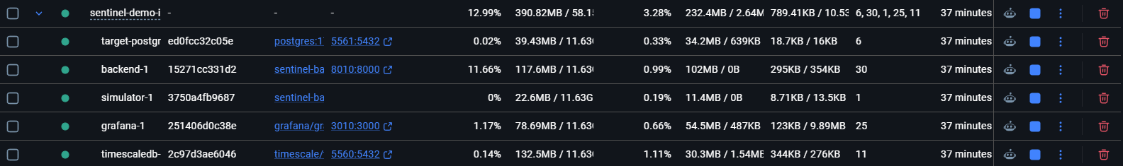
Figura B.1. Captura de Docker Desktop: cinco contenedores del entorno sentinel-demo-integration en ejecución (PostgreSQL objetivo, backend, simulador, Grafana y TimescaleDB).

Anexo B.2. Recepción de métricas mediante FastAPI
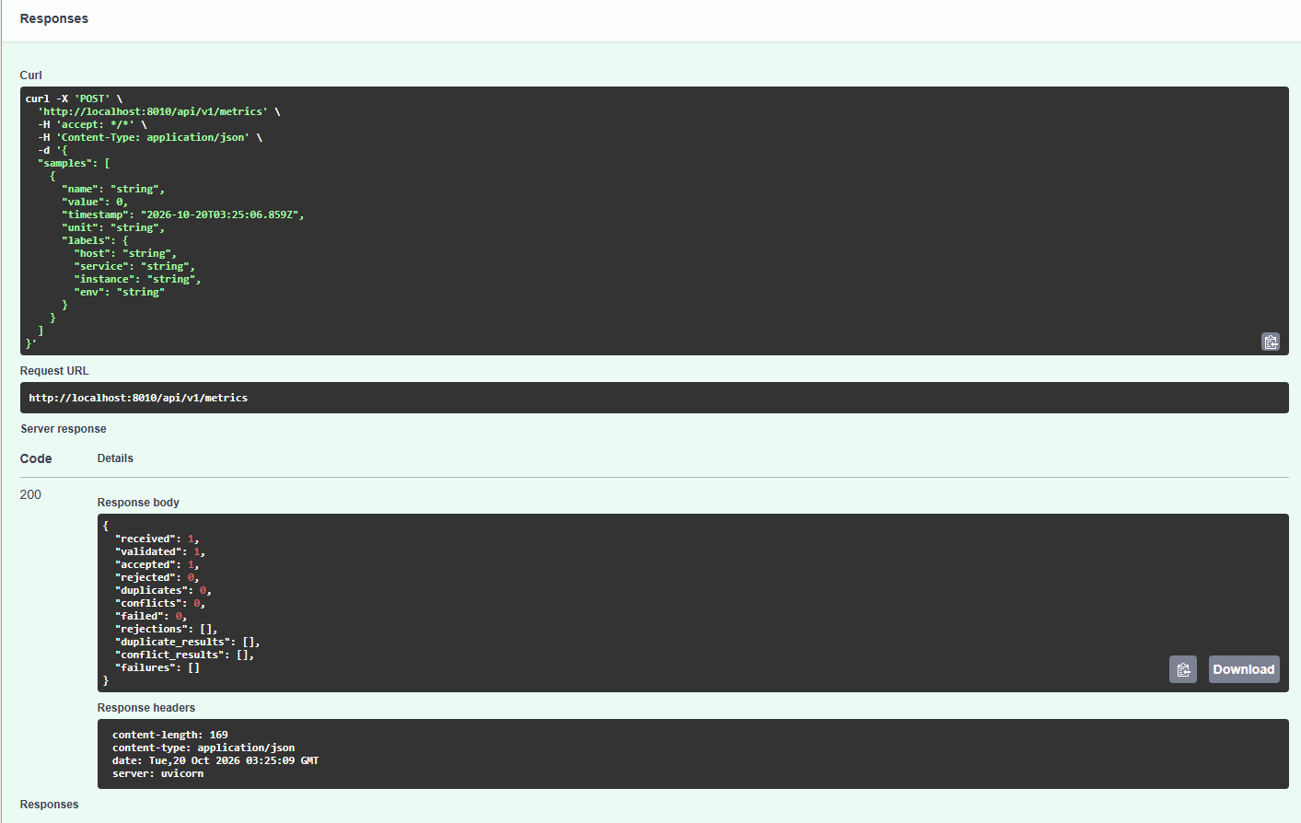
Figura B.2. Respuesta HTTP 200 del endpoint POST /api/v1/metrics. Se observa una muestra recibida, validada y aceptada, sin rechazos.

Anexo B.3. Persistencia de métricas en TimescaleDB
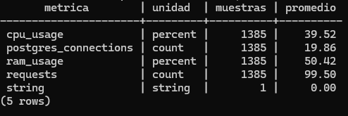
Figura B.3. Consulta agrupada sobre metric_samples: 5.541 registros almacenados en total, incluidos cpu_usage, ram_usage, requests y postgres_connections.

Anexo B.4. Visualización de conexiones PostgreSQL en Grafana
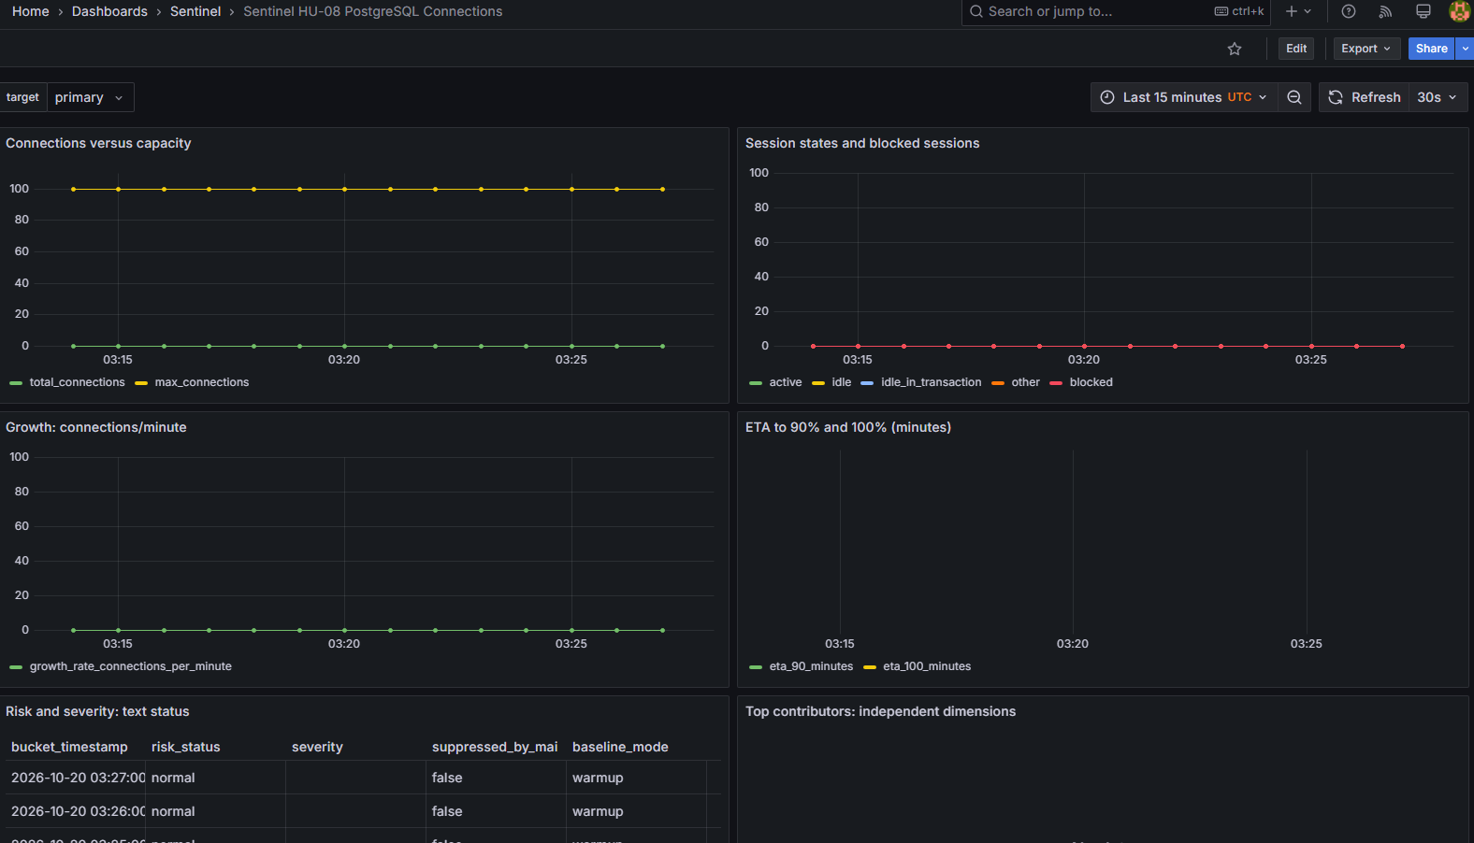
Figura B.4. Dashboard Sentinel HU-08 PostgreSQL Connections, objetivo primary. Se observa monitoreo en condición normal; la captura no acredita una predicción de saturación.

Anexo B.5. Pruebas automatizadas de ingesta y validación
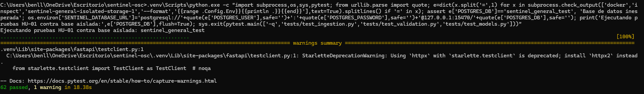
Figura B.5. Ejecución seleccionada de Pytest sobre ingestión, validación y modelos: 62 pruebas aprobadas y una advertencia de deprecación, usando una base aislada.

Anexo B.6. Pruebas de recomendaciones y reglas de verificación
Figura B.6. Ejecución de Pytest para recomendaciones correctivas y estados: 113 pruebas aprobadas. Valida reglas y solicitudes de verificación, no una corrección aplicada a PostgreSQL.

